[山西医科大学第一医院一研究遭 PubPeer 热议已被撤稿](https://mp.weixin.qq.com/s?__biz=Mzk0ODcwOTAyMQ==&mid=2247498190&idx=1&sn=f641a4bb5bc31035e87e2b08e5c14d32&chksm=c288741c5bff00a91b13f47a774abac22ee614a1f0f6960e6ee643692040a65b7499a40d7028&scene=126&sessionid=1742829152)

柯南君[柯南科研](javascript:void(0);)2025-03-24 22:20:16浙江

Conan scientific research

**质疑资讯**

**科研诚信**

**撤稿披露**

近日，在PubPeer上针对发表于《Immun Inflamm Dis》的文章提出讨论，该文章题为《lncRNA NEAT1/miR-495-3p regulates angiogenesis in burn sepsis through the TGF-β1 and SMAD signaling pathways 》。

第一作者为Yanbin Meng博士（山西医科大学第一医院）

通讯作者为Jun Xu 教授（山西医科大学第一医院普通外科）。

论文信息

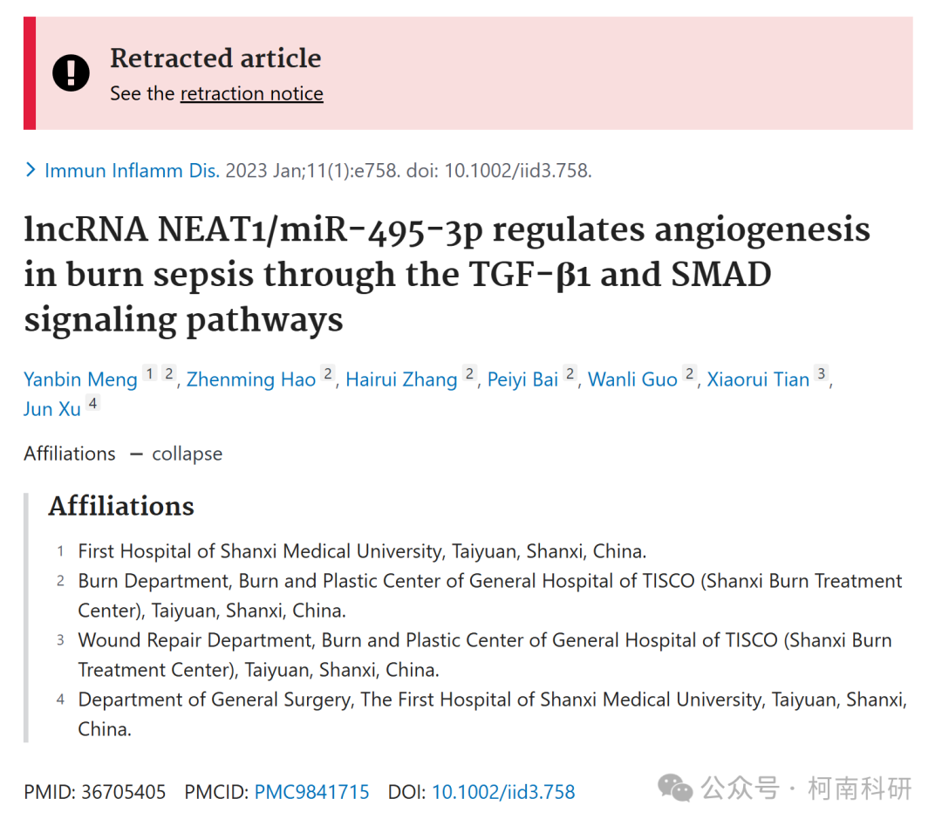

发表期刊

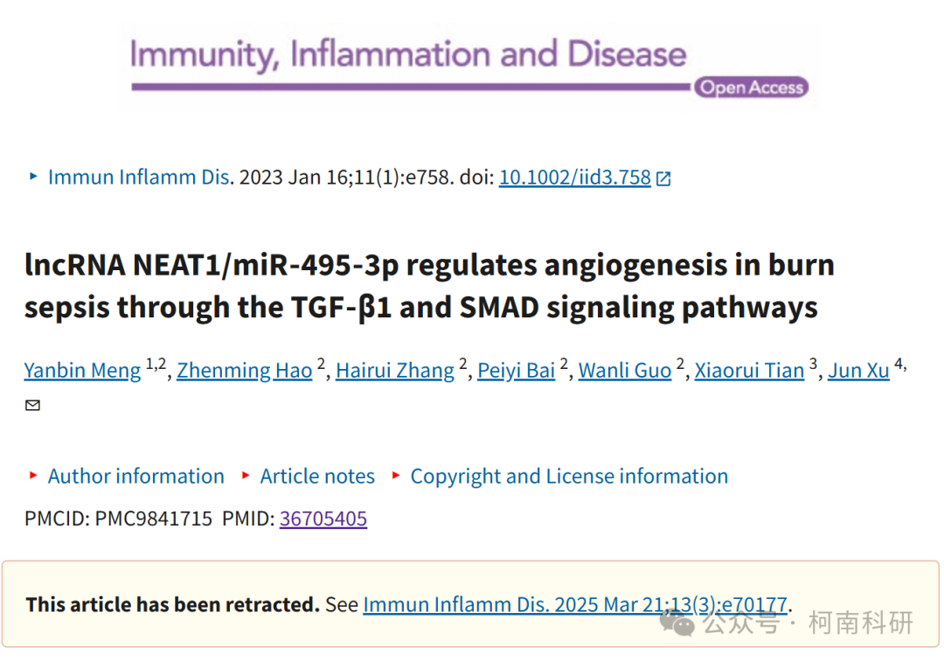

质疑内容

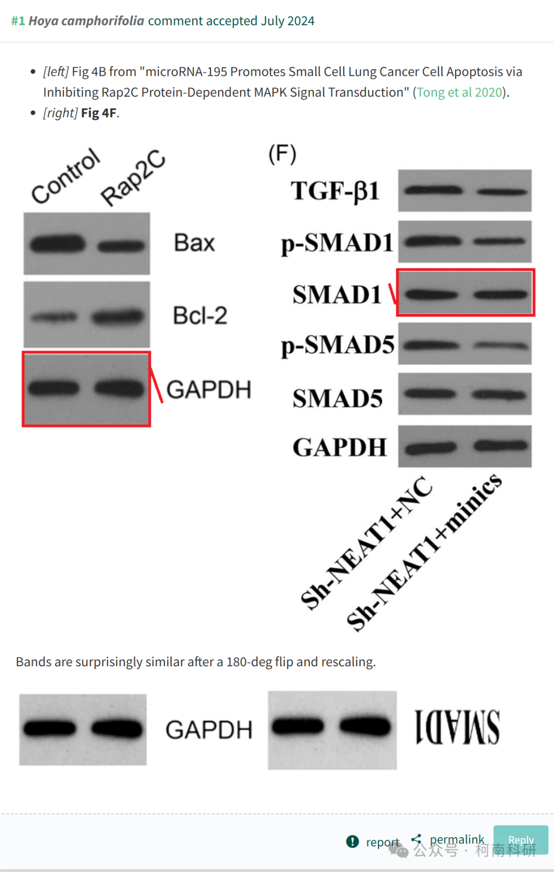

作者回应

2025 年 3 月 21 日撤回.

以上文章于 2023 年 1 月 16 日在 Wiley 在线图书馆 （wileyonlinelibrary.com） 在线发表，已被该杂志主编 Marc Veldhoen 协议撤回;和John Wiley & Sons Ltd.。由于本文的方法和结果中存在科学缺陷和不一致之处，因此同意撤回。虽然作者能够提供一些支持数据，但这还不够，违规行为仍然存在。编辑们对本研究中提出的结果和结论失去了信心。作者不同意撤回。

参考信息：https://pubpeer.com/publications/667E5AA5FBE1435497CAD8F2CEF935

免责声明：信息来源于Pubpeer、Pubmed及相关期刊，提及人名均为音译！

对于文章内容的真实性、完整性、及时性本公众号不做任何保证或承诺，仅供读者参考！

如有侵权，请及时联系公众号后台！

**END**

**柯南科研  
关注最新科研生态，追踪撤稿文量，营造良好科研氛围**

